第5章 特征选择与特征提取
习题解答

5.1 假定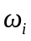类的样本集为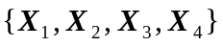，它们分别为
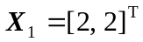， 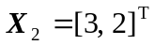，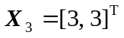 ，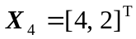
- 求类内散布矩阵；
- 求类内散布矩阵的特征值和对应的特征向量；
- 求变换矩阵A，将二维模式变换为一维模式。
解：（1）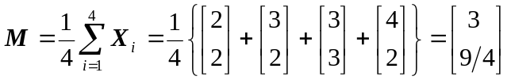
类内散布矩阵：
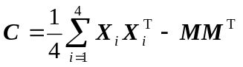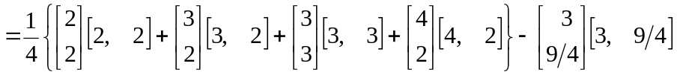
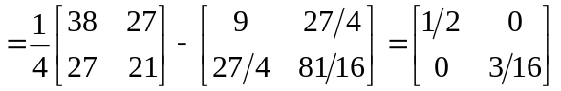
（2）① 由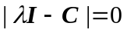求特征值。
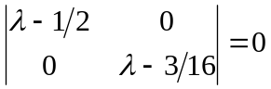
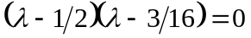
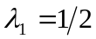，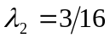
② 由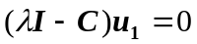解得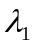对应的特征向量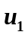为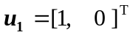。
由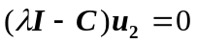解得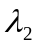对应的特征向量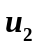为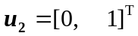。
（3）① 选择较小特征值对应的特征向量构成变换矩阵。
已为归一化特征向量，直接构成变换矩阵：
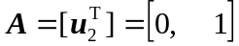
② 变换：
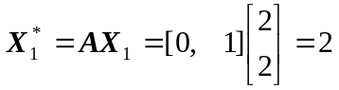
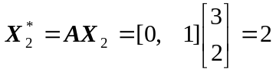
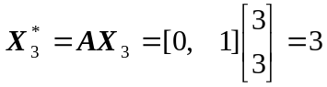
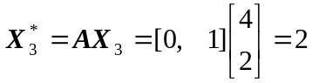

  - 给定两类样本，分别为
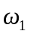：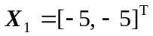， 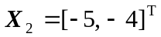
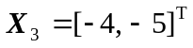 ，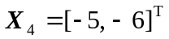
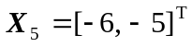
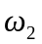：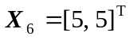， 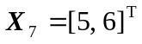
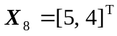 ，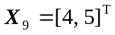
利用自相关矩阵R作K-L变换，进行一维特征提取。
解：① 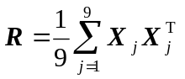
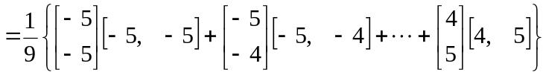
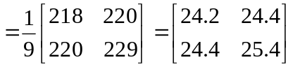
② 求特征值。
由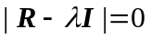有
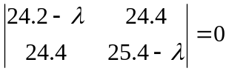
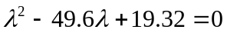
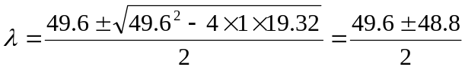
得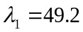，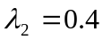，选择较大的特征值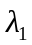。
③ 求变换矩阵U。
a) 计算对应的特征向量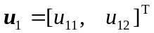：由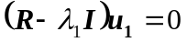有
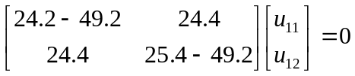
得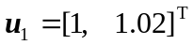，归一化为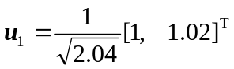。
变换矩阵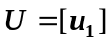。
④ K-L变换。由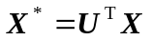有
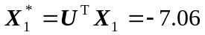
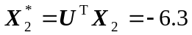
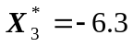，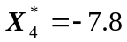，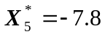，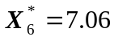，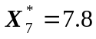，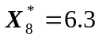，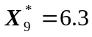。

5.3 设有8个三维模式，分别属于两类，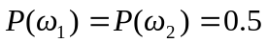。各类的样本为
：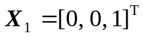， 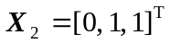
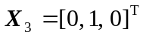 ，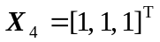
：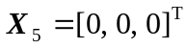，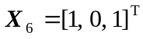
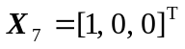，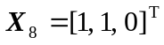
（1）求类内散布矩阵及其特征值、特征向量，以小特征值对应的特征向量构成变换矩阵，对模式向量进行一维特征提取。
（2）利用类间散布矩阵作K-L变换，进行一维特征提取。
（3）利用总体散布矩阵作K-L变换，进行一维特征提取。
解：（1）①类内散步矩阵
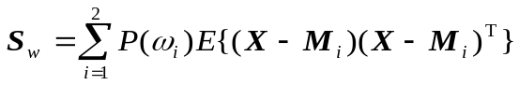，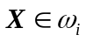
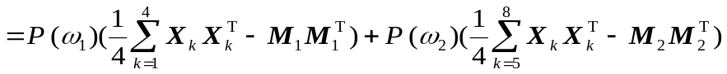
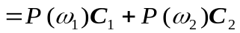
其中，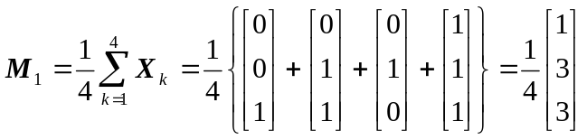
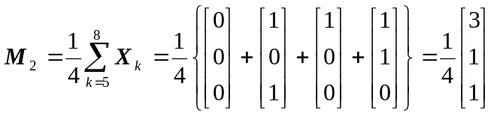
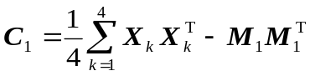
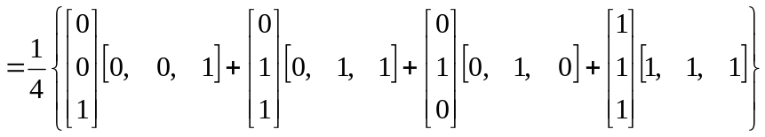
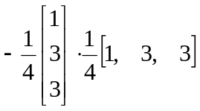
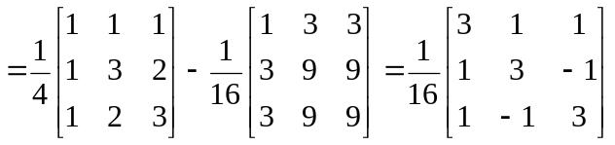
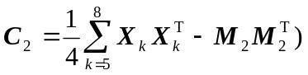
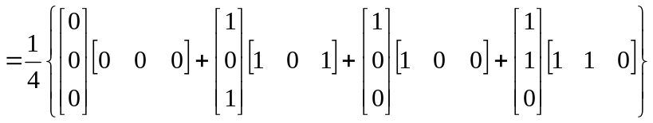
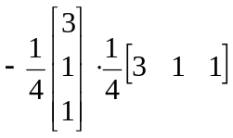
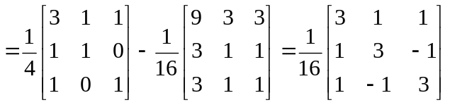
即：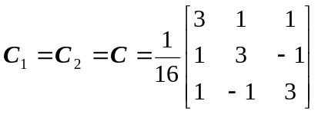。
又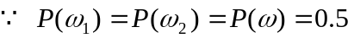。
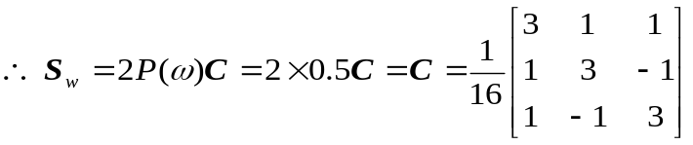
② 特征值
由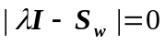得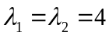，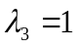。
③ 选对应的特征向量构成变换矩阵，进行一维特征提取。
对应的归一化特征向量为：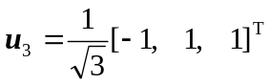。
变换矩阵：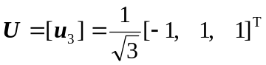。
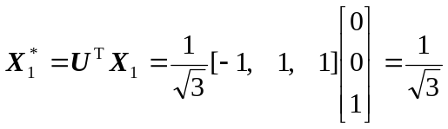
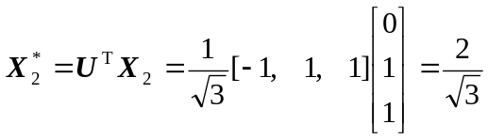
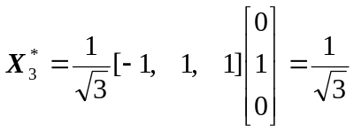
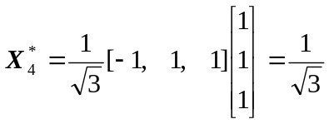
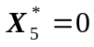，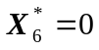，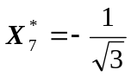，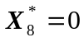。
（2）利用类间散布矩阵作K-L变换，进行一维特征提取。
① 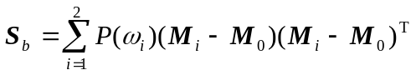
其中，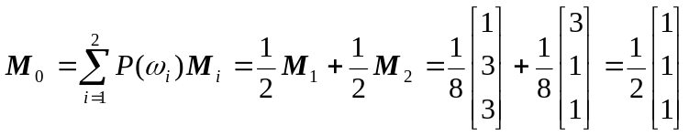
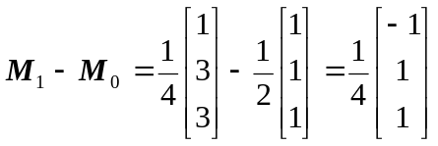
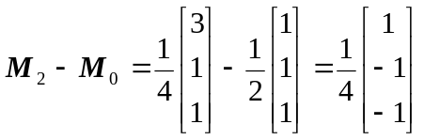
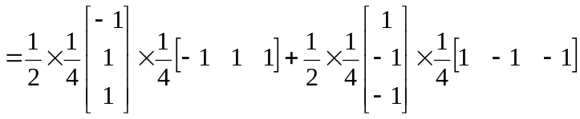
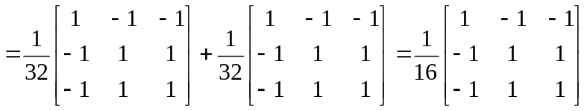
② 特征值
由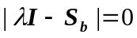得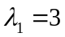，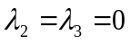。
③ 选大特征值对应的特征向量：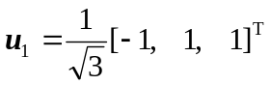。
变换矩阵：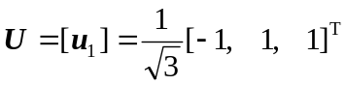。
特征提取结果同（1）。

（3）利用总体散布矩阵作K-L变换，进行一维特征提取。
①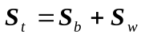
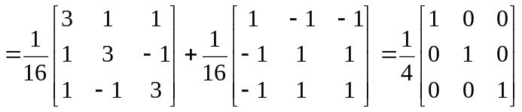
② 特征值
由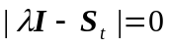得：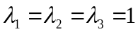。
③ 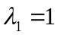对应的特征向量：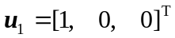
变换矩阵：

